公司名稱:

聯絡人姓名:

聯絡人電話:

聯絡人e-mail:





# 紙質

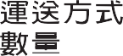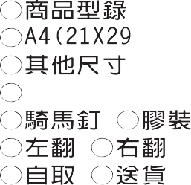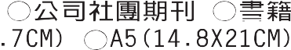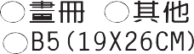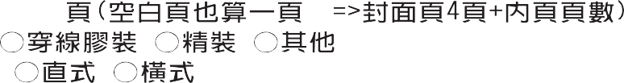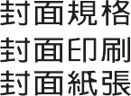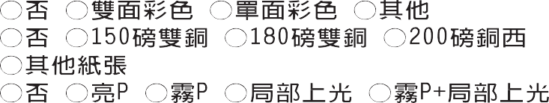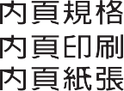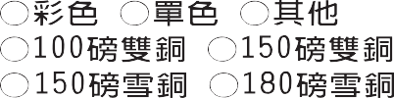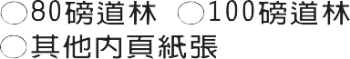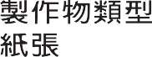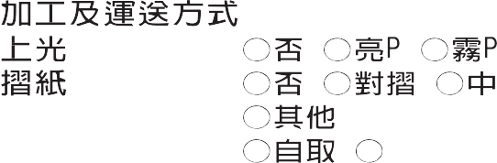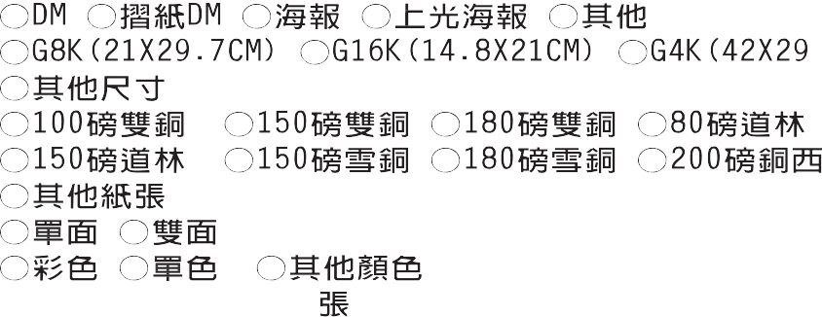

數量

公司名稱:

聯絡人姓名:

聯絡人電話:

聯絡人e-mail: